- MySQL 5.5.19数据库的安装
- 前置条件：
Windows 32位操作系统
下午MySQL数据库安装文件mysql-5.5.19-win32.msi

2、安装步骤：
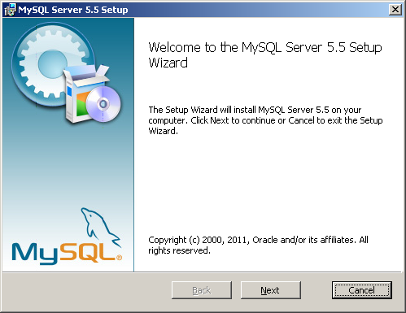
Next进入下一步
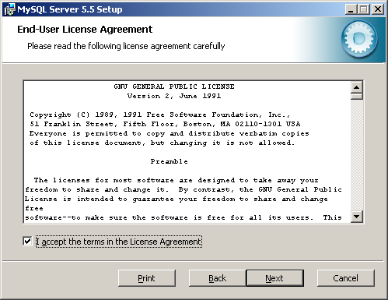
勾选同意协议，点击Next进入下一步
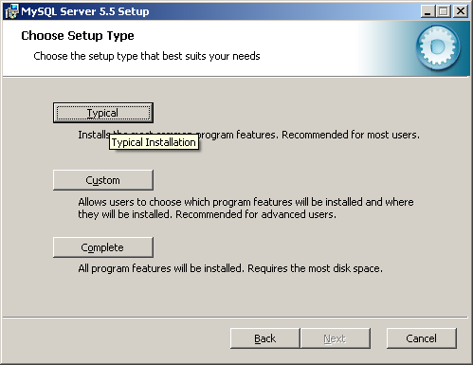
选择Trical进入下一步
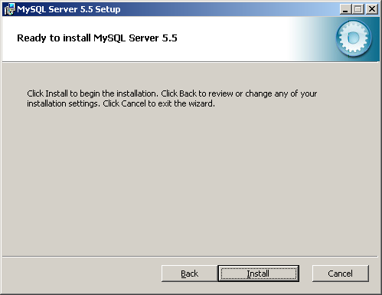
点击install执行安装
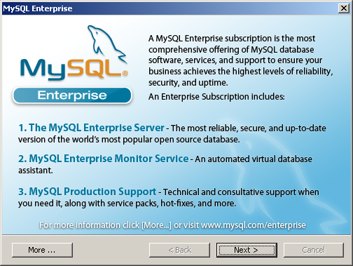
如果弹出上图对话框，点击next
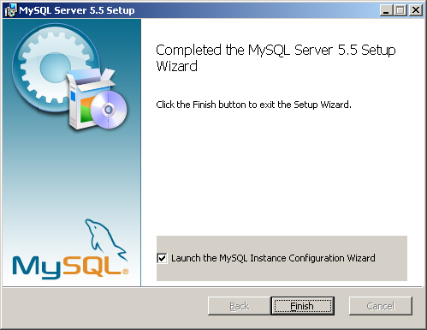
点击finish
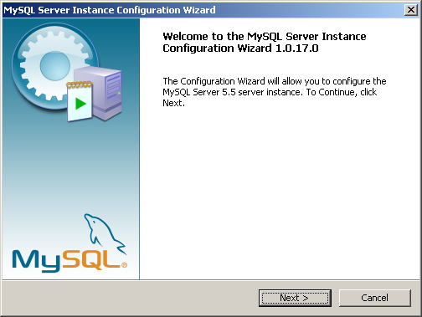
点击Next进入下一步
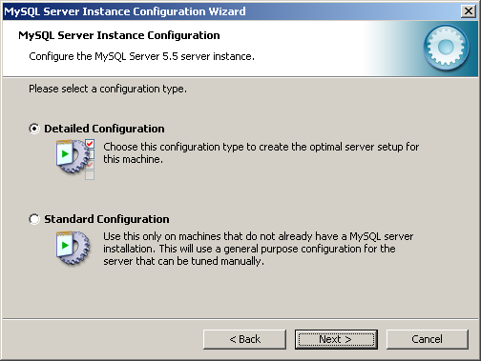
点击Next进入下一步
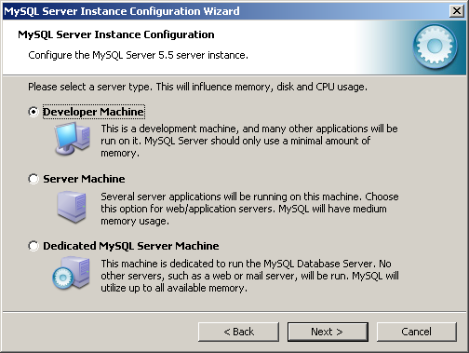
点击Next进入下一步
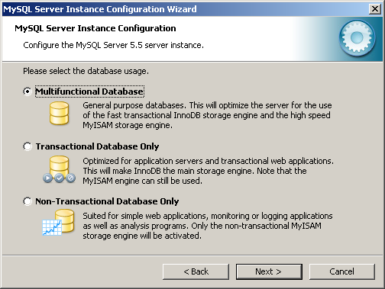
点击Next进入下一步
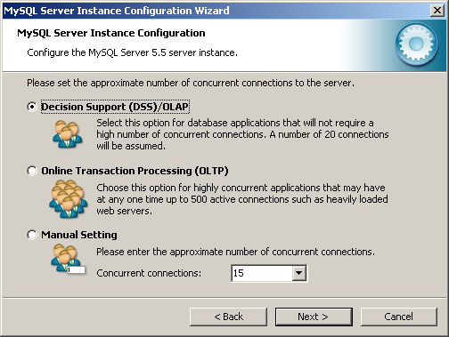
点击Next进入下一步
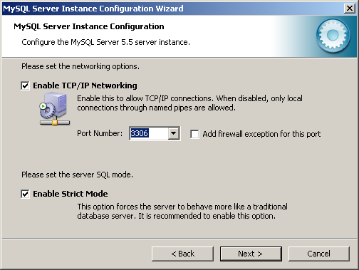
点击Next进入下一步
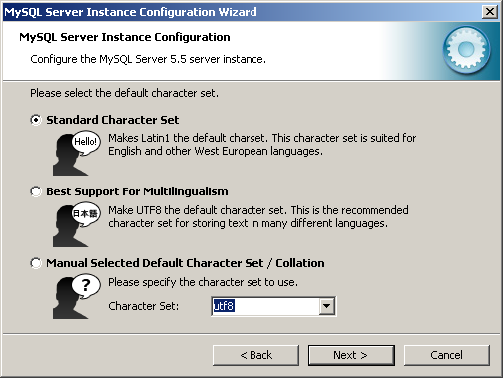
重要：不能错过，勾选第三项，并选择字符集为utf8
然后Next
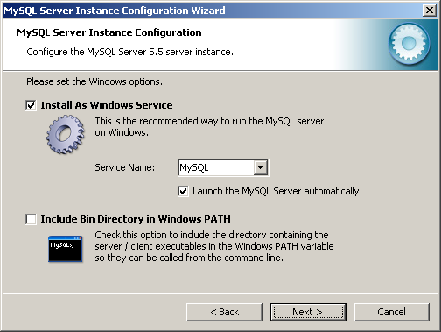
点击Next进入下一步
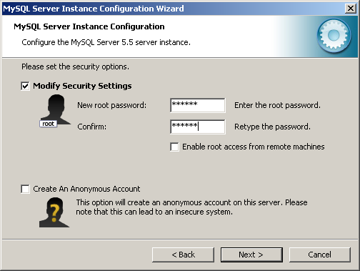
重要：输入数据库root，帐号的密码和确认密码，比如123456。并牢记。
点击Next进入下一步
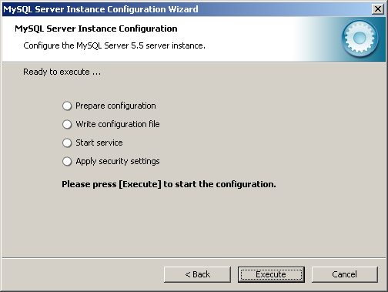
点击Exceute进入下一步
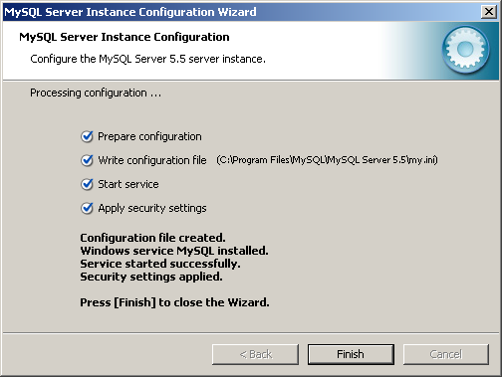
点击Finish完成安装。

3、检测安装是否正确
进行开始>程序>MySQL中找到执行MySQL的快捷方式
输入安装时设置的root帐号：
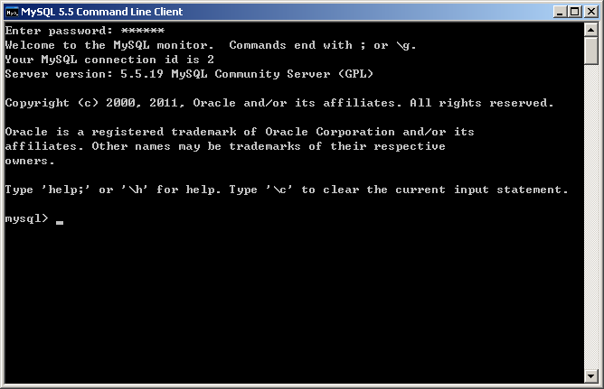
测试成功。
由于使用命令行操作数据库很麻烦，所以我们使用第三方的数据辅助工具navicat8_mysql_cs
- navicat8_mysql_cs的安装
- 下载navicat8_mysql_cs.exe安装文件
- 安装步骤:
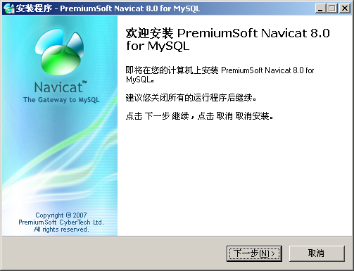
下一步
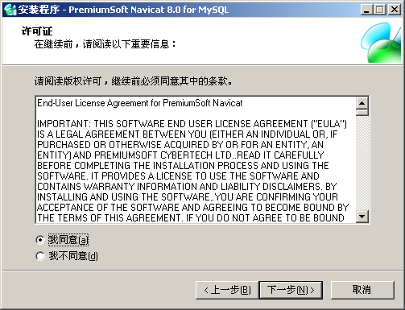
勾选我们同意进入下一步
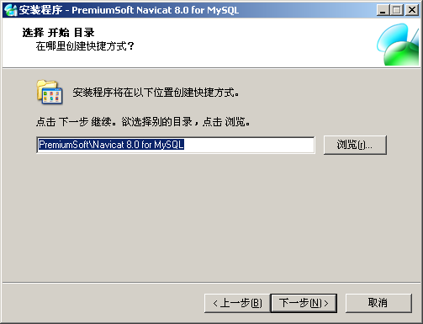
下一步
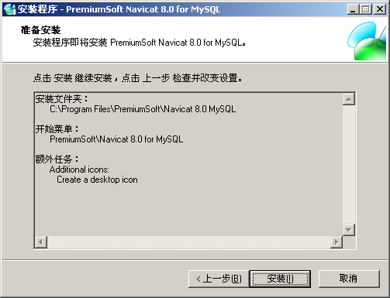
点击安装
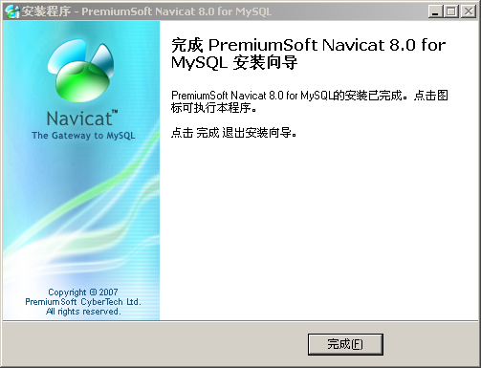
点击完成，完成安装。
- navicat8_mysql_cs的使用
点击桌面快捷方式Navicat for MySQL
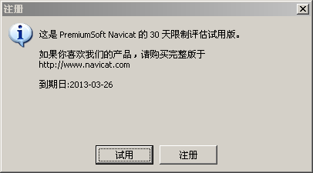
点击注册
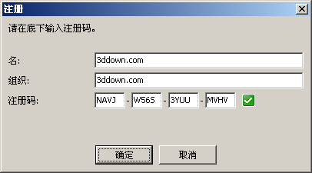
按照上图内容输入注册信息，点击确定进行操作界面
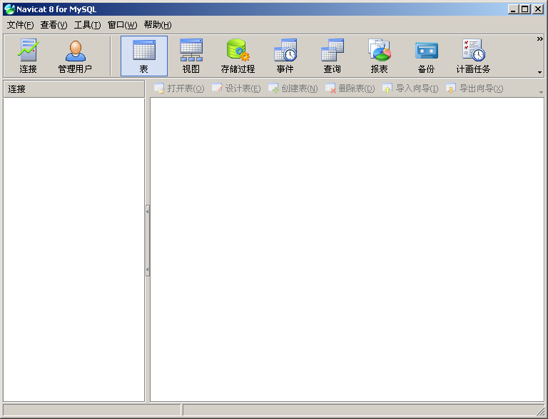
点击连接，进行连接输入对话框界面
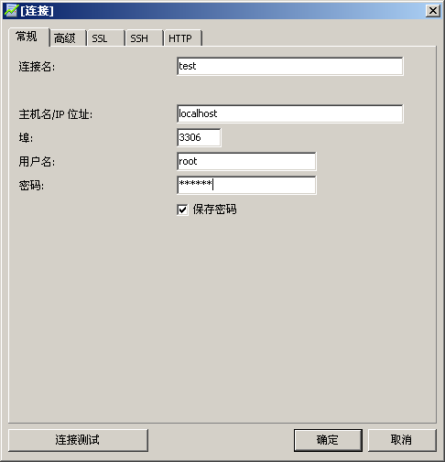
任意输入连接名如test，并输入安装时的root密码，进行连接测试
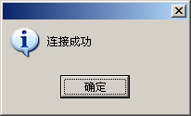
确定，确定
双击左侧窗口的test可以展开相关项目
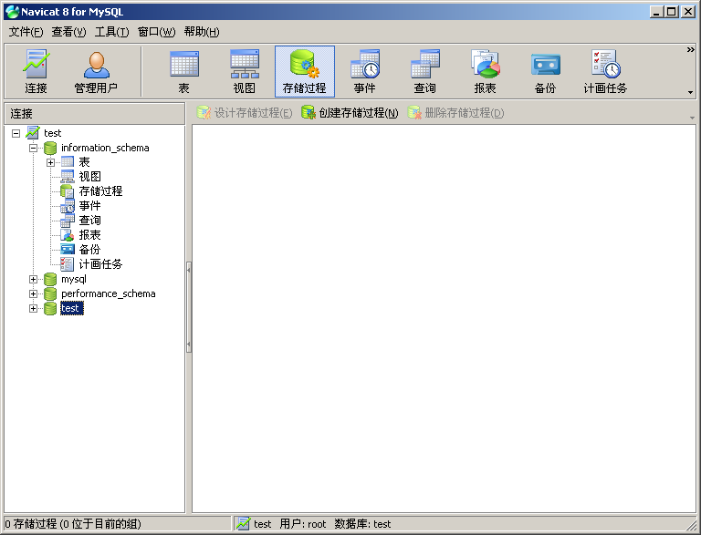
- 创建数据库mystock
在左侧中间test上右键，选择”创建数据库”
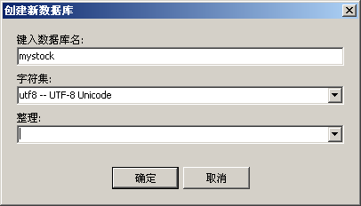
输入数据库名“mystock”
选择字符集为“utf8 -- UTF-8 Unicode”
然后确定
- 数据库脚本的导入
- 前置每件
准备好“库存管理系统”提供的sql脚本文件mystock.sql
- 用导入向导进行导入
在左侧中间test下”mystock”上右键，选择“运行批任务文件…”
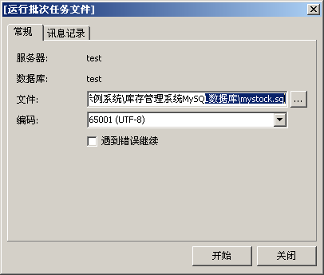
点击空白框右侧按钮，选择脚本文件“mystock.sql”，然后点击开始
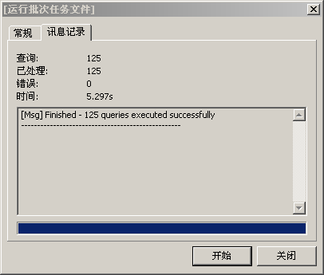
出现successfully后点击关闭
展开test>mystock>表,则可以看到导入的相关表
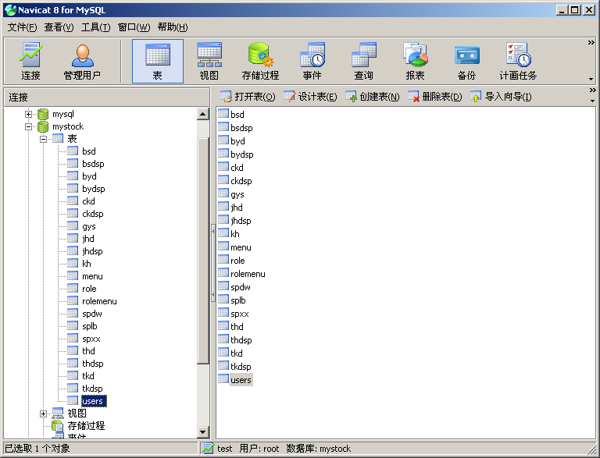
再双击任意一表名左侧的图标即可观看到表中的数据，比如users
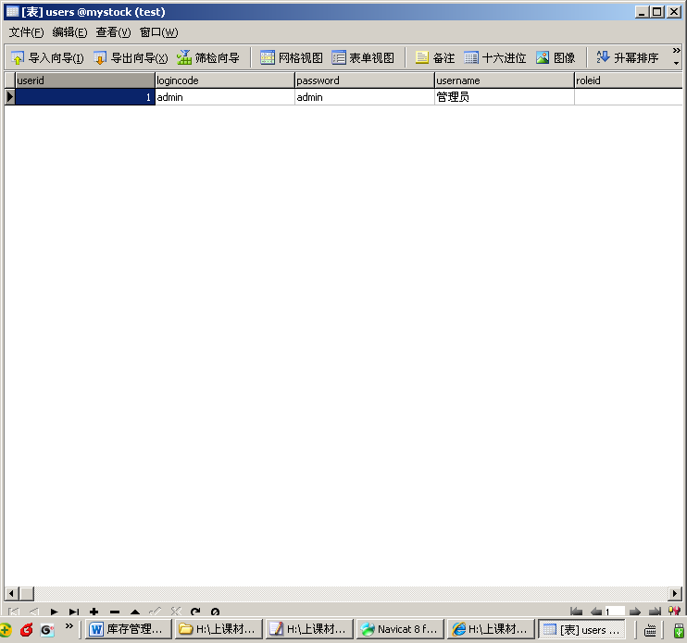
- Web服务器tomcat的安装
- 前置条件
JDK1.6的安装，请参照相关Java开发环境和运行环境搭建的相关文档。
准备tomcat安装文件
- tomcat的安装(7.0版)
tomcat服务器不需要特殊的安装，只需要把所有文件复制到一个盘符或者文件夹下即可
所有文件如下图所示：
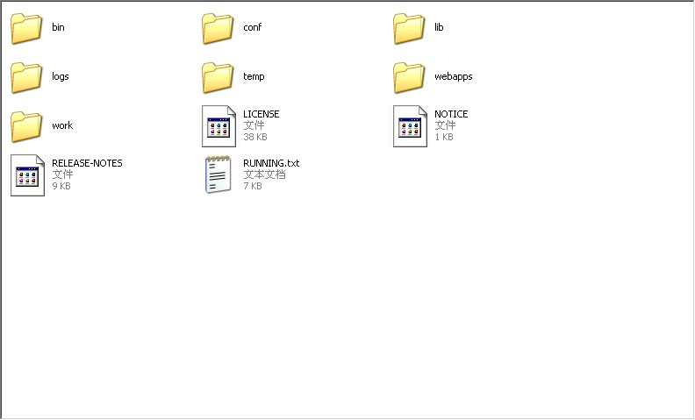
- 测试tomcat是否正常
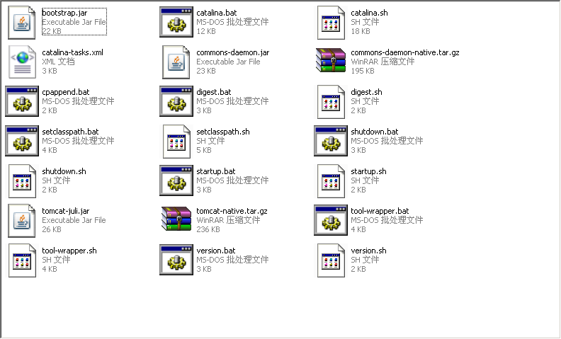
在tomcat根目录的bin目录下，找到” startup.bat”,双击运行
出现如下窗口并未报任何异常则起动正常
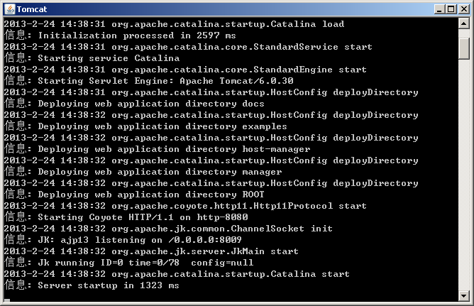
停止tomcat服务
启动浏览器，在地址栏中输入http://localhost:8080进行访问，出现如下页面，表示tomcat运行完全正常
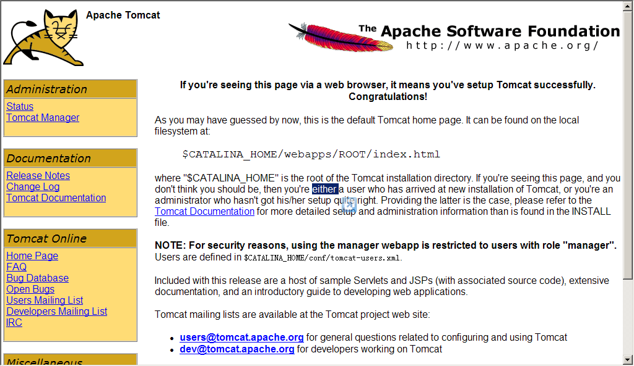
在bin目录下执行” shutdown.bat”批处理文件
- 布署“库存管理系统”到tomcat服务器上
- 把MyStock.war复制到tomcat的webapps文件夹下
- 运行tomcat的bin目录下的startup.bat批处理，运行tomcat web服务
- 浏览系统
在浏览器地址栏输入：http://localhost:8080/MyStock
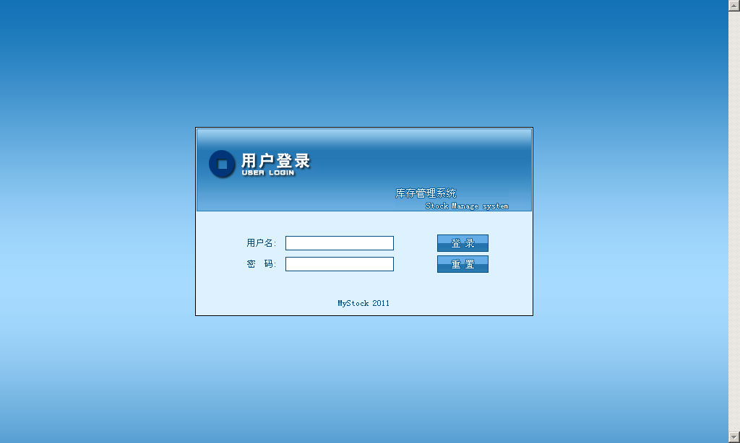
输入登陆默认用户名admin,密码admin点击登陆
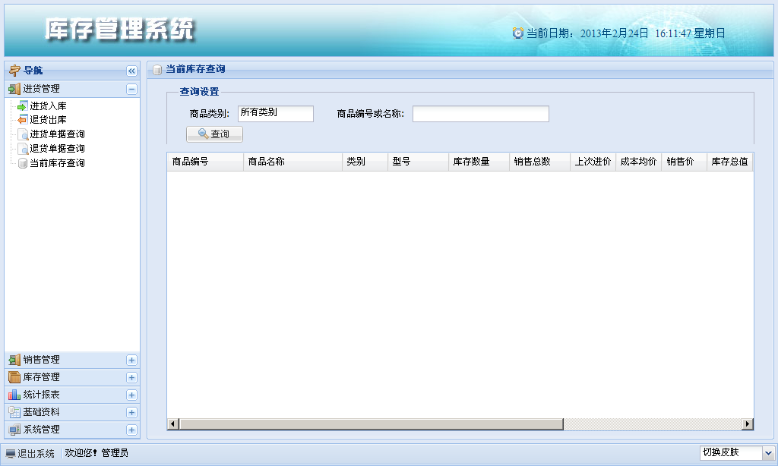
至此测试环节已经全部搭建完成

